八佰伴商管
军事航空模型道具展统采项目

招 标 书

八佰伴商业管理有限公司

2025年9月

目 录
- 总体设想
- 招标程序及时间安排
- 投标须知
- 投标文件（投标函）格式

招标申明：
本次招标本着公开公平公正的原则，参与单位均需拥有相关资质，且如有围标、窜标行为，一经发现，一律列入黑名单。
招标方接受投标方实名或匿名举报，保证为举报者的信息保密，常设举报部门及电话：
审计举报电话: 18915268701
审计举报邮箱: audit@springland.com.cn
审计举报信件邮寄地址: 江苏无锡市锡山区锡沪路东亭西段1号9楼 华地集团审计部 (收)邮编: 214000

总体设想
为节约公司成本，八佰伴商业管理公司现对 八佰伴商管统采【军事航空模型道具展】 进行统一招投。

本标书的招标内容为： 八佰伴商管统采【军事航空模型道具展】
本标书的招标涉及门店范围为： 现八佰伴在营25家项目门店
具体针对本项目的具体情况，我公司对该项目的招标设想如下。

一、对投标单位的资质要求为： 承接门店【军事航空模型道具展】落地，包含所有道具生产制作、运输、安装；符合招采平台资质审核要求 ；
二、入围条件：投标单位必须提供类似工作业绩（即以往活动案例，公司有相关执行团队、跨区域、跨省执行承包能力）
三、投标价格：请按照统一报价表进行报价，如有疑问及时咨询；
四、评标办法：拟采用“经评审的综合评分最高中标”（详见评标标准部分）。

第二章 邀标程序及时间安排
- 我方于公司网站发出《邀标文件》；
- 我方通过筛选参与线下开标单位，并电话通知；
- 投标单位研究、编制标书并线下现场回标并开标；
- 评标小组谈论，根据综合评分确定中标单位；
- 约投标单位进行价格谈判；
- 发放中标通知书；
- 签订合同。

时 间 表

序号 | 工作内容 | 时间安排
1 | 网上发招标文件 | 2025年9月5日
2 | 网上报名截止日期 | 2025年9月8日
3 | 筛选参与线下开标单位 电话通知 | 2025年9月9日
4 | 线下回标及开标评标 | 2025年9月9日
5 | 合同细节谈判 | 2025年9月9日
6 | 评标及中标通知 | 2025年9月10日
7 | 签订合同 | 2025年9月10日

第三章 投标须知
项号 | 内 容 | 八佰伴商管统采【军事航空模型道具展】
1 | 招标人 | 八佰伴商业管理有限公司营运中心
2 | 招标方式 | 邀请招标
3 | 项目名称 | 八佰伴商管统采【军事航空模型道具展】
4 | 项目规模 | 25家门店
5 | 承包方式 | 模型道具生产制作、运输、安装、维护、撤场
6 | 质量标准 | 符合我公司要求
7 | 招标范围 | /
8 | 标段划分 | 一个标段
9 | 工期要求 | 门店规定时间内
10 | 资金来源 | 自 筹
11 | 拦标价 | /
12 | 投标人资质要求 | 承接门店【军事航空模型道具展】落地，包含所有道具生产制作、运输、安装；符合招采平台资质审核要求
13 | 投标文件份数 | 正本一份，副本一份
14 | 计价方式 | 投标单位根据方案规模、场地、执行要求，形成单价。后期根据点位规划，确认数量，最终形成总价。
15 | 投标时要求提交的资格证明材料原件 | - 营业执照 ②资质证书
16 | 投标保证金 | /
17 | 履约保证金 | /
18 | 评标方法及标准 | 评标小组内部评审；标准：详见《评标标准》
19 | 投标文件提交截止时间 | 线下开标时间以通知为准
20 | 开标 | 线下开标时间以通知为准
21 | 邀请谈判 | 线下通知时间为准
22 | 其 它 | 1、所有投标单位参与开标环节，完成后选出评分最高单位为中标单位；  2、投标单位对本招标书中的各项定义、约定、要求、条款有异议的，均应在投标时明确声明并提出自己的意见，否则，视同知晓、认可和接受招标书的内容。

投标费用
1. 投标人应承担其方案制作、编制投标文件、递交投标文件以及投标样品所涉及的一切费用，无论投标结果如何，招标人对上述费用概不承担。
2. 投标文件除有关证书及证明原件外，其余一概不退。

投标文件格式
1. 投标人提交的投标文件应当使用招标文件所提供的投标文件全部格式。
2. 投标文件均需打印或使用不褪色的墨水笔书写，字迹应清晰易于辨认，并采用A4纸张装订成册。

造价调整
1. 制作价款及工期调整条件：招标人确认的调整变更。
2. 由于材料及规格变更引起的造价调整，由承包人向招标人提出，经招标人确认后作为结算的依据。

开标内容：
- 承接各门店全年军事航空模型道具展，以道具租赁形式合作，参标供方需具备生产制作此类道具的业务线等。
- 全年合作期内，供应商需根据各门店需求提供军事航空模型租赁及场景搭建服务，包括但不限于模型制作/翻新、运输、安装陈列、维护、撤场等配套内容。要求模型种类多样、比例精确、材质安全，且需适配室内外不同展陈环境。合作以“单次租赁+运输/安装服务”形式结算，单个项目单次结算。
3、其他要求
1）发标方式：本邀标项目上传至华地招采平台，应标单位至招采平台下载。
2）回标方式：投标单位编制完成标书后，以快递或者派员送至招标单位。
3）本标书的合同条款是比较完整的协议书，作为最终签订合同的基本版本，其中明确定义的条款和条件，也是招标单位的意见，如果投标单位对某些条款有异议，应该在投标偏离表中明示。投标单位投标时没有明确提出异议的，形同认可。
4）由于本工程也可能含有部分运输、安装拆除等工作内容，因此，请投标单位同时做出相关取费费率。

4、报价格式（注：以下报价均为租赁15天及15天以内的价格）
效果图 | 项目名称  （最小单元） | 尺寸 | 单位 | 单价/元 | 数量 | 小计/元 | 备注
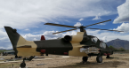 | 武装直升机 | 长14.1米  高3米  螺旋桨翼展6米 | 个 |  | 1 |  | 静态展示
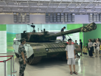 | 99A主战坦克模型 | 总长9米  车长7米  宽3.27米  高2.59米 | 个 |  | 1 |  | 静态模型  （1:1）
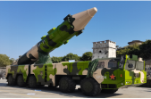 | 东风21导弹车 | 长16米  宽3米  导弹可升起后高度10米左右 | 个 |  | 1 |  | 导弹可升起
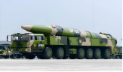 | 东风26导弹车模型 | 长16.8米  宽3米  车高3米 | 个 |  | 1 |  | 静态展示
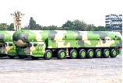 | 东风41导弹车模型 | 长 17 米  宽 3 米  高 3 米  弹体直径  1.9 米 | 个 |  | 1 |  | 静态展示
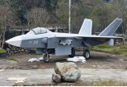 | 歼20战斗机模型 | 长12米  翼展8米 | 个 |  | 1 |  | 静态展示
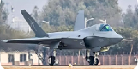 | 歼35战斗机 | 长17.3米  翼展11.5米 | 个 |  | 1 |  | 静态模型  （1:1）
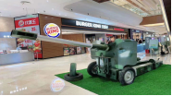 | 牵引式榴弹炮 | 长3.5米  宽2米  高2.6米 | 个 |  | 1 |  | 静态展示
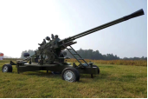 | 37式高射炮 | 长4米  宽2.3米  高3米 | 个 |  | 1 |  | 静态展示
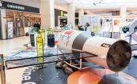 | 天宫一号 | 长3米展开宽5米 | 个 |  | 1 |  | 静态展示
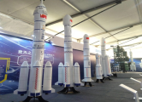 | 航天火箭 | 高3米 | 个 |  | 1 |  | 静态展示
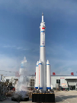 | 仿真火箭模型 | 高15米（底座尺寸3.6*3.6米） | 个 |  | 1 |  | 静态展示
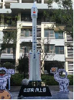 | 升空火箭 | 7米 | 个 |  | 1 |  | 可升空（搭配烟雾，灯光）
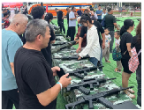 | 枪械展示 | 一比一塑钢枪械展示 | 套 |  | 1 |  | 一比一塑钢枪械展示
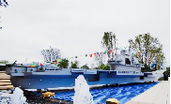 | 福建号航空母舰 | 长12米  宽3米 | 辆 |  | 1 |  | 静态展示
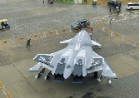 | 白帝空天战机 | 长13米  翼展7米  高3米 | 架 |  | 1 |  | 静态展示，全方位高仿真细节还原
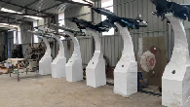 | 各种飞机模型 | 1.5-2米 | 架 |  | 1 |  | 静态展示
/ | 其他类型飞机（模型或退役） | 12米 | 架 |  | 1 |  | 静态展示
/ | 其他类型飞机（模型或退役） | 15米 | 架 |  | 1 |  | 静态展示
/ | 其他类型飞机（模型或退役） | 22米 | 架 |  | 1 |  | 静态展示
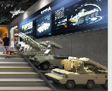 | 坦克导弹车模型 | 1-2米 | 辆 |  | 1 |  | 静态展示
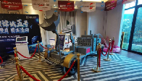 | 月球车 | 3.5*1.4*1.7米 | 辆 |  | 1 |  | 静态展示
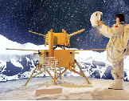 | 嫦娥5号探测器 | 宽2米 | 个 |  | 1 |  | 静态展示
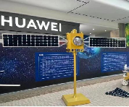 | 嫦娥一号卫星 | 高2.2米 翅展3米 | 个 |  | 1 |  | 静态展示
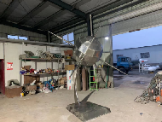 | 东方红一号 | 高1.8 宽2米 | 个 |  | 1 |  | 静态展示
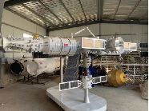 | 中国空间站 | 5*4.5米 | 个 |  | 1 |  | 静态展示
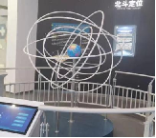 | 北斗卫星导航 | 直径1.5 | 个 |  | 1 |  | 静态展示
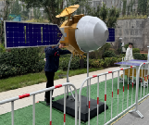 | 天问一号 | 2米高*3米宽 | 个 |  | 1 |  | 静态展示
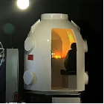 | 返回舱 | 2.4高  2米宽 | 个 |  | 1 |  | 返回舱内部可实景进入
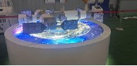 | 动态空间站 | 直径2.2 | 个 |  | 1 |  | 动态旋转
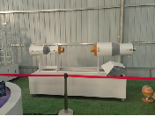 | 动态对接舱 | 长3米 | 个 |  | 1 |  | 电动对接
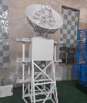 | 动态火星探测天线 | 3*1.5米 | 个 |  | 1 |  | 动态
合计
税费 | %增值税发票
运输费 | （具体描述）可设2-3种规格的运输价格（包含进场及撤除），门店分布江浙皖三省，距离差异不大，各店运输费用保持一致。
人工 | （具体描述）
总价
优惠价
项目实施工期及质保期
其他说明
1.以上价格计量方式采用人民币（RMB）形式；
2.此报价参照效果图对照；
3.此单用于八佰伴商管公司百货及购物中心门店供应商比价议价流程附件；
4.报价单加盖供应商公章有效，财务章、无章、电子章均无效，需按我方要求密封回标；
5.食宿、运输等项目不计入供应商加收税费的范围内。
4.其他要求
评分标准：

第四章 投标文件（投标函）格式

2025年八佰伴商管统采军事航空模型道具展项目
投标文件

项目编号：

项目名称：
投标文件内容： 投标函
投标人： （盖公章）
法 定 代 表 人
或其委托代理人： （签字或盖章）
日 期： 年 月 日

目 录
一、法定代表人身份证明书
二、投标单位的资格证明材料
三、投标文件签署授权委托书
四、投标函
五、投标承诺书

一、法定代表人身份证明书

单位名称：

单位性质：

地 址：

成立时间： 年 月 日

经营期限：

姓 名： 性别： 年龄： 职务：
系 的法定代表人。

特此证明。

投标人： （盖公章）
日 期： 年 月 日

二、投标单位资格证明材料
1、营业执照
- 开户行许可证
- 资质证书（包含但不局限于以往合作案例合同）

三、投标文件签署授权委托书

本授权委托书声明：我 （姓名）系 的法定代表人，现授权委托 的 为我公司签署本项目的投标文件的法定代表人授权委托代理人，我承认代理人全权代表我所签署的本项目的投标文件的内容。

代理人无转委托权，特此委托。

代理人：（签字） 性别 ： 年龄：_______

身份证号码： 职务：

投标人： （盖章）

法定代表人： （签字或盖章）

授权委托日期： 年 月 日

四、投 标 函
致：
1、根据你方 招标文件，遵照《中华人民共和国招标投标法》等有关规定，经研究上述招标文件的投标须知、合同条款及其他有关文件后，我方愿以 本函第1.1至1.3条 的条件并按上述招标要求、合同条款、项目制作标准和项目计价参考依据的条件要求承包上述项目的制作，并承担任何质量缺陷保修，重新制作责任。
1.1、采用可调价格合同；
1.2、按照合同中规定的道具材料、规格、单价，制作数量和项目产品材料价格变更计算造价；
1.3、同意主材甲控乙供方式。
2、我方已详细审核全部招标文件，包括修改文件（如有时）及有关附件。
3、我方承认投标函附录是我方投标函的组成部分。
4、一旦我方中标，我方保证按合同条款中规定的条件内完成并移交、安装全部软装设施。
5、如果我方中标，我方将按照规定提交 / 作为履约担保。
6、我方同意所提交的投标文件在招标文件的投标须知中第18条规定的投标有效期内有效，在此期间内如果中标，我方将受此约束。
7、除非另外达成协议并生效，你方的中标通知书和本投标文件将成为约束双方的合同文件的组成部分。
8、我方将与本投标函一起，提交人民币 / 元作为投标担保。
投 标 人： （盖章）
单位地址：
法定代表人或其委托代理人： （签字或盖章）
邮政编码： 电话： 传真：
开户银行名称：
开户银行账号：
日期：_____年____月____日

投 标 人： （盖章）
单位地址：
法定代表人或其委托代理人： （签字或盖章）
邮政编码： 电话： 传真：
开户银行名称：
开户银行账号：
日期：_____年____月____日

五、投标承诺书

致：

根据你方招标项目项目编号为 的 招标文件，我方已详细审核全部招标文件，包括修改文件及有关附件。遵照《中华人民共和国招标投标法》等有关规定，经踏勘项目内容和研究上述招标文件的投标须知、合同条款及其他有关文件后，一旦我方中标，我方愿作以下承诺。
1、质量承诺：保证达到 质量标准。
2、报价承诺：按商务标书中投标物料的规格、材料、单价完成促销物料清单范围内的全部工作量。

投 标 人： （盖章）
单位地址：
法定代表人或其委托代理人： （签字或盖章）
邮政编码： 电话： 传真：
开户银行名称：
开户银行账号：
开户银行地址：
开户银行电话：

日期：_____年____月____日

八佰伴商管统采军事航空模型道具展招标评标标准
评审人： 评审时间： 年 月 日
标别 | 评分项目类别 | 评分项目 |  | 标准分值 | 竞标单位1 | 竞标单位2 | 竞标单位3
技术标 | 公司规模（10%） | 注册资金 |  | 2
技术标 | 公司规模（10%） | 相关资格认证 |  | 2
技术标 | 公司规模（10%） | 设备 | 数量 | 2
技术标 | 公司规模（10%） | 设备 | 产能 | 2
技术标 | 公司规模（10%） | 技术工人 | 数量 | 2
技术标 | 公司规模（10%） | 技术工人 | 技能 | 2
技术标 | 公司规模（10%） | 执行人员 | 数量 | 2
技术标 | 公司规模（10%） | 执行人员 | 技能 | 2
技术标 | 公司规模（10%） | 小计： |  | 10
技术标 | 以往业绩（5%） | 合作的公司 |  | 2
技术标 | 以往业绩（5%） | 制作种类业绩 |  | 3
技术标 | 以往业绩（5%） | 小计： |  | 5
技术标 | 承包能力（15%） | 是否可同档期承接多场活动 |  | 15
技术标 | 小计（30%） |  |  | 30
商务标 | 报价（70%） |  |  | 70
评分合计： |  |  |  | 100
备注：
评标小组成员(签字）：

